4. La España de los Borbones
El siglo XVIII se inició en España con la implantación de una nueva dinastía (familia real), la de los Borbones, tras una larga guerra.
4.1. La guerra de Sucesión española (1701-1715)
Carlos II, el último rey de las dinastía de los Austrias, murió en 1700 sin descendencia. Tras lo cual dos candidatos se presentaron como candidatos a la sucesión. Felipe de Anjou (francés) y el archiduque Carlos (austríaco). Esto dio lugar a una guerra internacional entre Francia y Austria, así como sus respectivos aliados.
La guerra de Sucesión
Junto con la guerra internacional, también se produjo una guerra civil en España, entre los partidarios de Felipe V (Corona de Aragón) y los de el archiduque Carlos (Corona de Castilla).

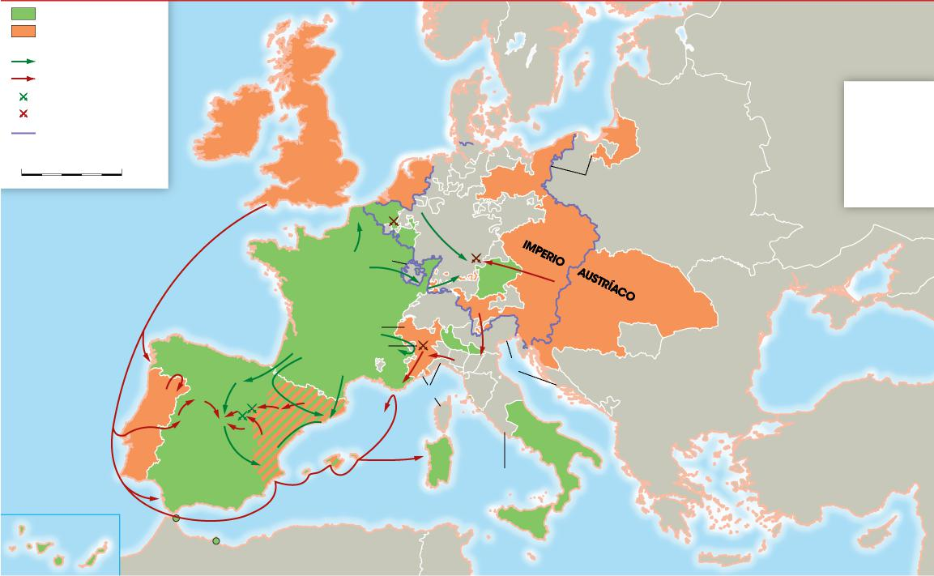
0 500 km
OCÉANO ATLÁNTICO
Territorios borbónicos
Territorios aliados contra los Borbones
Victorias borbónicas
Victorias aliadas
Límites del Sacro Imperio Romano Germánico
Campañas borbónicas Campañas aliadas
REINO DE PORTUGAL
Ceuta (España)
CORONA DE CASTILLA
Brihuega
Villaviciosa
Melilla (España)
REINO DE IRLANDA
REINO DE GRAN BRETAÑA
CORONA DE ARAGÓN
REINO DE FRANCIA
SABOYA
LORENA
Turín
PROVINCIAS UNIDAS
Mar del Norte
Mar
SACRO
1 a IMPERIO
ROMANO
2 GERMÁNICO
REINO DE
DINAMARCA
Y NORUEGA
GÉNOVA TOSCANA
SUIZA
REINO DE CERDEÑA
3
b
4
ESTADOS PONTIFICIOS
BAVIERA
VENECIA
REINO DE SICILIA
Mediterráneo
REINO DE SUECIA
Mar Báltico
REINO DE PRUSIA
REINO DE NÁPOLES
IMPERIO
REINO DE POLONIA
OTOMANO
IMPERIO RUSO
Mar Negro
1 Países Bajos
2 Luxemburgo
3 Milán
4 Estados de los Presidios
a Ramillies
b Blenheim
Tras la muerte del emperador austríaco, el archiduque Carlos se convierte en nuevo emperador. A partir de aquí los aliados de Francia y Austria buscan terminar con la guerra, firmándose los Tratados de Utrecht y Rastatt, por los que se reconocía a Felipe V como rey de España, a cambio de importantes concesiones territoriales: Inglaterra recibía Menorca y Gibraltar además del asiento de negros y el navío de permiso (buscar significados), el sacro Imperio obtuvo Bélgica,Luxemburgo, Nápoles, Cerdeña y el ducado de Milan ; Saboya recibía el reino de las Dos Sicilias. España perdía así todos los territorios que poseía en Europa y iniciaba el camino para ser una potencia de segunda fila.

unidad 1. La Europa del Antiguo Régimen

4.2. El reinado de Felipe V (1700-1746)
La llegada al trono de Felipe V supuso la implantación en España del modelo absolutista francés. En política interior se establecieron los conocidos como Decretos de Nueva Planta para los territorios de Cataluña, Aragón, Valencia y Mallorca. Esto supuso la implantación de las instituciones castellanas en los territorios de la Corona de Aragón, así como la abolición de los fueros (leyes propias de un territorio; el país se dividio en provincias y se crearon una serie de instituciones: audiencias, intendencias y secretarias ocupadas por funcionarios leales al rey; se acometió ,además, una importante reforma económica para mejorar la difícil situación del país.. En política exterior, Felipe V se embarcó en diversas guerras en Italia.
4.3. El reinado de Fernando VI (1746-1759)
En política interior se produjo un gran esfuerzo de modernización del país, siendo importante la labor realizada por el marqués de la Ensenada, que impulsó la creación de un catastro (una relación de bienes inmuebles de un determinado territorio) para todo el país y renovó la flota. En política exterior, España participó en varias guerra europeas.
4.4. El reinado de Carlos III (1759-1788)
A la muerte de Fernando VI le sucedió su hermano, Carlos III, quien puso en marcha los principios del despotismo ilustrado al promover toda una serie de reformas. Se liberalizó el comercio con América, se repoblaron zonas de Sierra Morena y del valle del Guadalquivir, se impulsó la reforma de la agricultura y se crearon las Reales Fábricas (porcelana, tapices, vidrio) para impulsar el desarrollo industrial
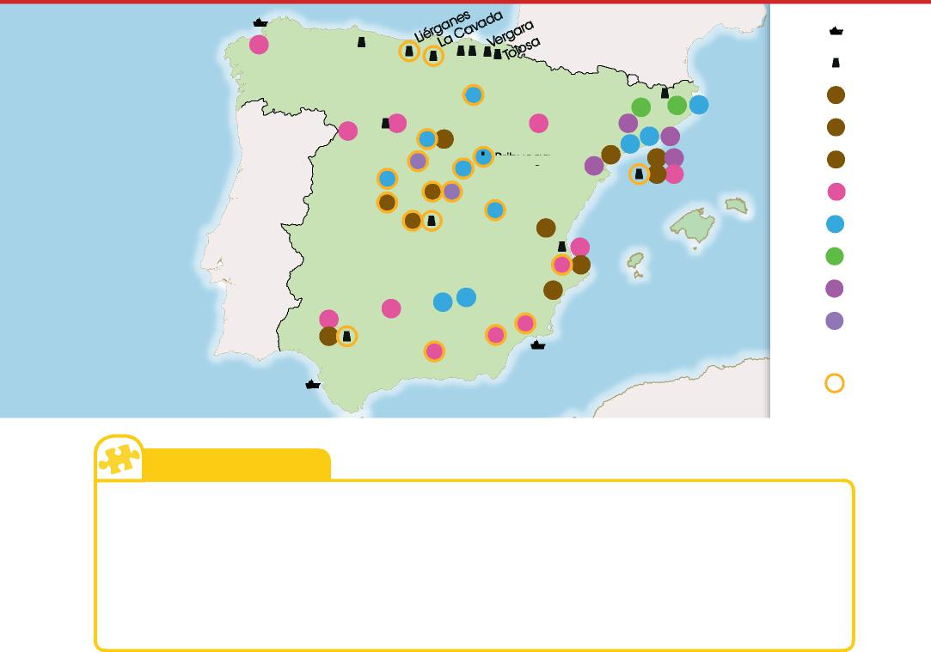
Zamora
La Granja
Ávila
Barcelona
Talavera
S
Toledo
A Algodón
I Indianas
L
AL Artículos de lujo
S
Manufacturas Reales
Actividades
11. Adivina el nombre de cada uno de estos reyes:
- No tuvo descendencia y pertenecía a la dinastía de los Austrias.
- Durante su reinado se pusieron en marcha los principios del despotismo ilustrado.
- Estableció los conocidos como Decretos de Nueva Planta.
- El marqués de Ensenada impulsó la creación de un catastro.
El Ferrol
S La Coruña
Oviedo
Valladolid
S Zaragoza
Bilbao
L Ezcaray
S Manresa Sabadell
I
Berga
Ripoll Olot
A A
L Girona
Arsenal Siderurgia
Z Zapatos
S Sombreros
P Papel S Seda L Lana
S
L
AL Brihuega Gelida L
L P Z I
I S S
L P Segovia
Guadalajara
S AL Madrid
L
Tarrasa
Reus
L
I
Mataró
S
L Cuenca
P Buñol
Valencia
S P
S
S
S
Córdoba
S
Úbeda
Lorca
Baeza P Alcoy
L
S
Murcia
S
Sevilla
Cartagena
Cádiz
Granada

